Universidad del Cauca
Facultad de Ingeniería Electrónica y Telecomunicaciones

Programas de Maestría y Doctorado en Ingeniería Telemática
Seminario de Investigación

Arquitectura basada en contexto para el soporte del servicio de VoD de IPTV móvil, apoyada en sistemas de recomendaciones y streaming adaptativo

Gabriel Elías Chanchí Golondrino
Estudiante de Doctorado
08 de mayo de 2015

- Introducción

Los proveedores de servicios de Internet han incrementado las velocidades de acceso que proporcionan a sus clientes. Gracias a estas mejoras en el ancho de banda, ha aparecido con gran fuerza el servicio basado en la transmisión de tráfico de audio y vídeo a través de internet, denominado flujo multimedia [1]. De acuerdo a [2], en Norte América el consumo de contenidos de entretenimiento representa más del 68% del tráfico en redes de acceso fijo, en donde solo Netflix constituye el 31.6%. De igual manera en Europa el consumo de entretenimiento en tiempo real para redes de acceso fijo supera el 47.4%, como resultado del incremento en la disponibilidad de servicios, sobre la infraestructura pública de internet o servicios de video Over The Top (OTT). Por su parte, el flujo de contenidos de entretenimiento en América latina representa un 50% en cuanto al tráfico de acceso fijo y el 29% del tráfico de acceso móvil. A partir de lo anterior, y teniendo en cuenta que el 35% del tráfico total de la red de internet en América Latina utiliza HTTP en la capa de aplicación, para su sistema de flujo multimedia, se puede establecer HTTP como el principal protocolo en las redes modernas [3].

Uno de los servicios que está involucrado con las cifras anteriores de consumo multimedia, es la televisión IP, o también conocida como IPTV, la cual es definida según la ITU-T como el envío de servicios multimedia (televisión, video, audio, texto, gráficos y datos) de alta calidad a través de redes IP de banda ancha [4]. La transmisión de IPTV está soportada en la técnica de flujo multimedia o también llamada streaming, mediante la cual no es necesario que el cliente descargue completamente ésta información para consumirla, ya que se va almacenando en un buffer y se va ejecutando al mismo tiempo que se trasmite por la red [5]. Tradicionalmente el streaming en internet se llevaba a cabo por medio de protocolos como Real-time Transport Protocol (RTP) y Real Time Streaming Protocol (RTSP).

Dentro de la gama de prestaciones que IPTV ofrece, se destaca por los beneficios económicos brindados y por la amplia difusión en portales como Youtube y Netflix, el servicio por suscripción de video bajo demanda VoD. A pesar de los beneficios del servicio de VoD, existen un conjunto de problemas que dificultan la experiencia del usuario en el entorno de televisión, estos problemas están relacionados principalmente con facilitar el acceso ágil y el consumo adecuado del contenido multimedia en el servicio de VoD.

El presente trabajo de Doctorado, busca aportar a las anteriores problemáticas, a través de una arquitectura que considere variables del contexto de IPTV, según lo planteado en [6]. Este trabajo ha sido financiado por la convocatoria 528 de 2011 de Colciencias para doctorados nacionales, y apoyado por la alianza del pacífico a través de la financiación de una estancia de Doctorado en el grupo UseCV de la Pontificia Universidad Católica de Valparaíso – Chile.

- Conceptos relevantes

En esta sección se presentan algunos conceptos relevantes que se han tenido en cuenta para la formulación y desarrollo del presente trabajo. Dentro de estos conceptos están: IPTV, Video Bajo Demanda, Contexto en IPTV.

  - IPTV

IPTV es definido como el envío de servicios multimedia (televisión, video, audio, texto, gráficos y datos) de alta calidad a través de redes IP de banda ancha. La Unión Internacional de Telecomunicaciones UIT establece que dichos servicios deben ser gestionados para soportar el nivel de calidad de servicio (QoS, Quality of Service), calidad de la experiencia (QoE, Quality of Experience), seguridad, interactividad y confiabilidad requerido [4]. El Foro Abierto de IPTV (OIPF, Open IPTV Forum) por su parte, establece que las redes IP sobre las cuales se entrega el servicio de IPTV pueden ser redes gestionadas extremo a extremo o no gestionadas sin ninguna garantía de calidad de servicio [7].

Los organismos de estandarización de IPTV coinciden en que la cadena de valor IPTV está conformada por cuatro dominios: dominio del proveedor de contenidos, dominio del proveedor del servicio IPTV, dominio del proveedor de red y dominio del consumidor (ver Figura 1). En el dominio del proveedor de contenidos se realiza la producción, edición y metadatos del contenido (películas, series, eventos, documentales, noticias, etc.). El proveedor de contenidos le proporciona los contenidos al dominio del proveedor del servicio IPTV [7].

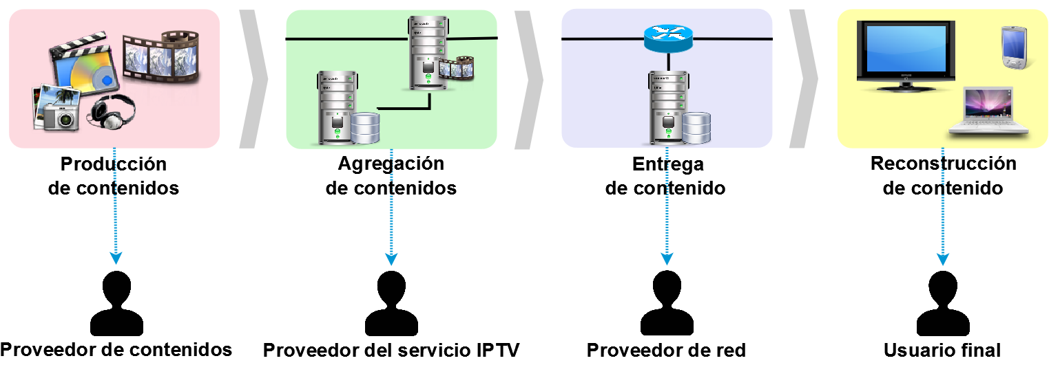

Figura 1 - Cadena de valor de IPTV

En el dominio del proveedor del servicio IPTV se realiza la agregación de contenido, es decir, se preparan los contenidos para ser enviados hacia el usuario final, y se proporcionan los servicios de plataforma (por ejemplo, tarificación, autenticación de usuario, etc.) y los complementos para enriquecer el servicio de televisión (por ejemplo, servicios de comunicación, servicios interactivos, publicidad, etc.).Los diferentes tipos de servicios IPTV se clasifican de acuerdo a las características del servicio desde la perspectiva del usuario final en: servicios de distribución de contenido, servicios interactivos, servicios de comunicación y otros servicios [7].

Los servicios de distribución de contenido son los orientados a la difusión de contenido y se clasifican en: servicios de difusión (realizan la transmisión de contenido en una vía hacia uno o más usuarios donde los usuarios tienen un control limitado sobre el contenido, algunos servicios de este tipo son la televisión lineal, servicio de pago por ver, televisión lineal con servicio multivisión, etc), servicios bajo demanda (le permiten al usuario seleccionar un contenido en cualquier momento), servicios de publicidad, servicios con desplazamiento en tiempo y lugar (el usuario puede acceder y controlar (pausar, rebobinar, adelantar, etc.) su contenido IPTV suscrito en cualquier lugar y sin limitaciones de tiempo), y servicios de contenido complementario (video, audio, texto, gráficos u otros tipos de contenido que pueden ser opcionalmente accedidos por los usuarios, por ejemplo: subtítulos y leyendas, descripción de audio para personas con limitaciones visuales, interpretación en lenguaje de señas, etc.) [8].

En segundo lugar se encuentran los servicios interactivos que le permiten al usuario enviar diferentes tipos de peticiones al proveedor de servicios y recibir una realimentación, por ejemplo, los servicios de información que soportan varios tipos de contenido, como noticias, estado del tiempo, etc., servicios comerciales, servicios de entretenimiento diseñados para ofrecer diversión al usuario final (juegos, karaoke, blogs, etc.), servicios de aprendizaje para entregar contenido educativo, servicios médicos, servicios de monitoreo y publicidad interactiva [8].

En tercer lugar están los servicios de comunicación que le facilitan la comunicación al usuario final con otros usuarios IPTV por medio de mensajería, telefonía, video llamadas o videoconferencias. En cuarto y último lugar se encuentran los servicios que no pueden ser clasificados en ninguna de las categorías anteriores, estos son: servicios de interés público (apoyo a usuarios con discapacidad, comunicación de emergencias, etc.), servicios de alojamiento (por ejemplo: alojamiento de contenido creado por el usuario) y servicios de presencia (manejo del estado del usuario: “viendo la televisión”, “viendo un partido de fútbol”, etc.) [8].

Continuando con la cadena de valor, el dominio del proveedor de red se encarga de entregarle el contenido al dominio del consumidor y proporcionar la comunicación entre el dominio del proveedor del servicio IPTV y el dominio del consumidor [7]. IPTV solo admite el envío del canal que el usuario solicita, permitiendo conservar el ancho de banda en la red. Cada canal de televisión solicitado hace parte de un grupo multicast, de esta manera el dispositivo del usuario debe cambiar al grupo multicast del canal que desee el televidente para que el proveedor compruebe si el usuario está autorizado para acceder al canal requerido y añadir su terminal a la lista de distribución del canal, de esta manera es posible enviar simultáneamente el servicio de televisión IPTV hacia diversos abonados.

Finalmente, el dominio del consumidor está compuesto por el terminal o red de terminales y dispositivos necesarios para el consumo del servicio IPTV (televisor, computador, decodificador, Set-Top-Box STB, dispositivo móvil, etc.), dichos dispositivos permiten recibir y reconstruir el contenido a un formato adecuado que pueda ser desplegado por el terminal o dispositivo de usuario final [7].

2.2 Servicio de video bajo demanda

De acuerdo a [1], el servicio de video bajo demanda es entendido como una aplicación que espera, procesa y sirve peticiones de uno, o varios clientes. La petición, contiene un comando mediante el cual el cliente solicita el vídeo que desea recibir. Cuando el servidor ha recibido el comando de reproducción, empieza a transmitir el vídeo. En la Figura 2 se presenta un ejemplo de servicio de video bajo demanda obtenido a partir del portal de contenidos multimedia Youtube. De acuerdo a la Figura 2, se pueden identificar 6 componentes fundamentales del servicio: componente de reproducción, contador de reproducciones, valoración de contenidos, descripción del contenido, recomendaciones y buscador.

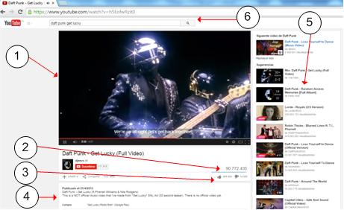

Figura 2 - Servicio de video bajo demanda

Dentro de los componentes antes mencionados, es importante destacar el de recomendaciones, el cual contiene un listado de videos personalizados que tiene por propósito agilizar el proceso de búsqueda de contenidos multimedia en el portal.

  - Contexto en IPTV
De acuerdo a [6], en IPTV el contexto es entendido como cualquier información, que puede usarse para caracterizar la situación de una entidad relacionada con el servicio. Una entidad puede ser una persona, un lugar, o un objeto relevante para cualquier tipo de interacción entre el usuario y el servicio. Así, en el ámbito de IPTV, las entidades mencionadas son: el usuario, el dispositivo de acceso, la red de acceso y el dominio del servicio. A modo de ejemplo se pueden considerar algunas variables asociadas a cada una de las 4 entidades del contexto de IPTV, ver Figura 3, las cuales pueden incidir en la forma como el usuario percibe el servicio en el entorno de televisión.

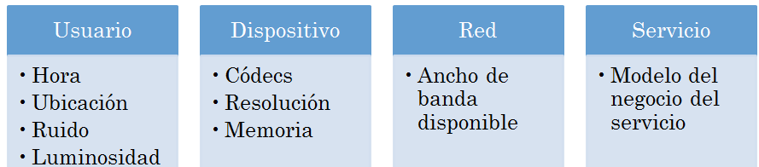

Figura 3 – Variables del contexto de usuario

- Planteamiento del problema

Dentro de la gama de prestaciones que IPTV ofrece, se destaca por los beneficios económicos brindados y por la amplia difusión en portales como Youtube y Netflix, el servicio por suscripción de video bajo demanda VoD [9], el cual consiste básicamente en una aplicación que espera, procesa y sirve peticiones de uno, o varios clientes. La petición, contiene un comando mediante el cual el cliente solicita el vídeo que desea recibir. Para facilitar el acceso a los contenidos multimedia, este servicio provee un catálogo de contenidos, a través del cual el televidente navega, escoge, reproduce y en ocasiones valorar cada uno de los contenidos multimedia. Así mismo, este servicio ofrece opcionalmente la posibilidad de descargar el contenido multimedia, para ser reproducido localmente o para ser transportado a un dispositivo de reproducción [1].

A pesar de los beneficios del servicio de VoD, existen un conjunto de problemas que dificultan la experiencia e interacción del usuario en el entorno de televisión, dentro de estos se encuentran: el crecimiento de los catálogos de contenidos multimedia, el tiempo que puede emplear un usuario en la navegación por los catálogos, las diferentes características de los dispositivos que acceden al servicio de IPTV (colores, codecs, resolución, entre otros), la fluctuación del ancho de banda en el momento de reproducir el contenido multimedia, los limitados métodos de entrada (control remoto) para navegar a través de los catálogos de contenidos y la proliferación de servicios interactivos en el escenario de televisión. De acuerdo a lo anterior, los dos principales retos del servicio de VoD de IPTV son: facilitar el acceso ágil y el consumo adecuado del contenido multimedia en el entorno de televisión, ver Figura 4.

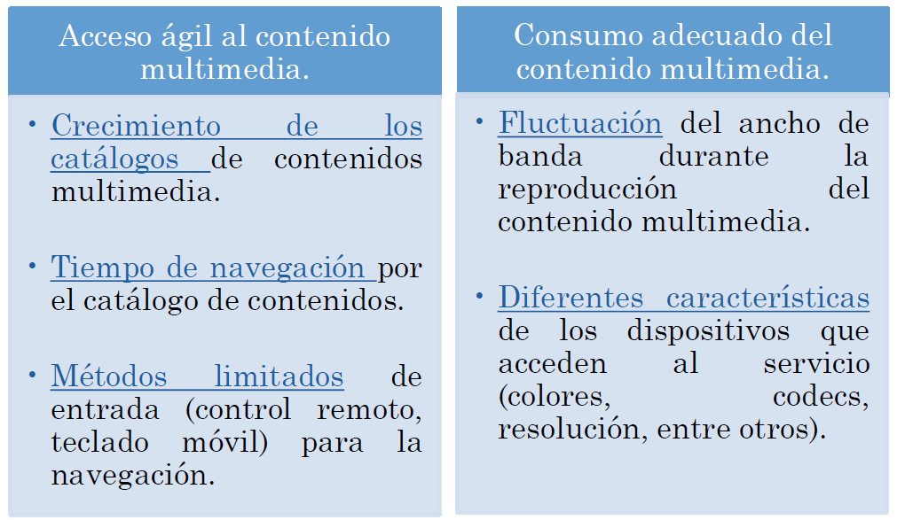

Figura 4 – Problemas servicio de VoD

Con respecto al primer reto del servicio de VoD, correspondiente a facilitar el acceso ágil al contenido multimedia a partir de un catálogo amplio de contenidos, una de las posibles opciones para abordarlo son los sistemas de recomendaciones [6] [10]. Los sistemas de recomendaciones son herramientas encargadas de identificar los gustos y preferencias de un usuario, para guiarlo de forma personalizada en el proceso de escogencia de un ítem a partir de muchas opciones [11] [12]. De acuerdo a la literatura, estos se dividen en 2 enfoques principales [13] [14] [15] [11] [12] [16] [17]: los basados en filtros de contenidos y los basados en filtros colaborativos. En ambos enfoques existen dificultades para recomendar contenidos, cuando la base de datos no tiene suficiente información, problema que es conocido como arranque en frío.

Dado que tanto en los sistemas de recomendaciones basados en filtros de contenidos, como en los basados en filtros colaborativos se presenta el problema del arranque en frío, se suelen utilizar estrategias hibridas que integran sistemas de dominio de conocimiento a los enfoques mencionados [13] [11] [16]. Los sistemas de recomendaciones basados en conocimiento tienen por función inferir información de los ítems cuando el sistema se encuentra en estados preliminares; normalmente este tipo de sistemas requieren un conjunto de especialistas que definan de manera detallada las características del modelo de negocio en el que se enmarca el sistema de recomendaciones. Una de las tendencias para mejorar el problema de arranque en frío u obtener información en estados preliminares, es a través del manejo de variables del contexto del usuario. De acuerdo a la literatura, el contexto es la información que puede ser usada para caracterizar el estado de una entidad en un caso específico, una entidad puede ser una persona, un lugar, o un objeto relevante para cualquier tipo de interacción entre el usuario y la aplicación [18] [19].

Las actuales aproximaciones, en cuanto al uso de información del contexto con técnicas de recomendación tradicionales, se enmarcan en el ámbito del consumo de contenidos multimedia musicales en escenarios fijos o de movilidad. En ambos casos, se obtienen con ayuda de sensores, un conjunto de variables del contexto tales como: temperatura, ruido ambiente, ubicación, luminosidad, hora, situación geográfica, entre otras. A través de estas variables, se determina el estado de ánimo o la actividad diaria que está ejecutando el usuario en un determinado periodo del día, usando para ello algoritmos de inferencia y clasificación, destacándose los métodos de lógica difusa. Según el estado de ánimo o la actividad diaria inferida, se recomienda un contenido determinado, que ha sido previamente clasificado. Dada la necesidad de variables del contexto desde diferentes fuentes, los entornos de movilidad se adecuan de mejor forma al despliegue e implementación de los sistemas de recomendaciones hibridas, basados en contexto [20] [21] [22] [23].

Con respecto al segundo reto del servicio de VoD, correspondiente a facilitar el consumo adecuado del contenido multimedia, a partir del problema de fluctuación del ancho de ancho de banda (producto del uso de la descarga progesiva HTTP) y el problema de acceso al servicio desde diferentes dispositivos, una de las posibles opciones es la técnica conocida como streaming adaptativo, la cual ha sido especificada en 3GPP como Adaptive HTTP Streaming (AHS) [24], y consiste en cortar el archivo multimedia en segmentos de igual duración que pueden ser codificados en diferentes resoluciones y tasas de bits, los cuales se suministran a un servidor web para ser descargados a través de peticiones HTTP estándar. Con el fin de establecer la relación entre tasas de bits, segmentos y el orden de los mismos, AHS hace uso del archivo Media Presentation Description (MPD), el cual contiene una descripción formal sobre una colección de datos, que representan las características técnicas del contenido multimedia [25]. Cada cliente primero solicita el MPD y a partir de esa información se indica a los segmentos individuales que se ajusten mejor a sus necesidades. Así entonces, el control está del lado del cliente, de tal manera que cada segmento puede cambiar a una velocidad de bits en función del ancho de banda que disponga, o a una resolución determinada dependiendo del dispositivo de acceso.

Tal como se mostró anteriormente, tanto para facilitar el acceso ágil al contenido, como para permitir su consumo adecuado, es fundamental vincular variables del contexto al servicio de VoD. De acuerdo a [6], en IPTV el contexto es entendido como cualquier información, que puede usarse para caracterizar la situación de una entidad relacionada con el servicio. Así, en este ámbito, las entidades mencionadas son: el usuario, el dispositivo de acceso, la red de acceso y el dominio del servicio. Conviene entonces reunir y procesar información relacionada con las anteriores 4 entidades, con el fin de mejorar el comportamiento de los sistemas de recomendación en estados preliminares y facilitar el despliegue del streaming adaptativo dentro del servicio de VoD. Dadas las ventajas de los entornos de movilidad para proveer un conjunto de datos a partir de diferentes sensores, este es un escenario propicio para integrar las ventajas del contexto dentro de IPTV. A partir de los anteriores retos y oportunidades, el presente trabajo de Doctorado busca responder a la siguiente pregunta de investigación: ¿Cómo mejorar el acceso y facilitar el consumo de contenidos multimedia del servicio de video bajo demanda de IPTV móvil, teniendo en cuenta información del contexto?.

El presente trabajo de Doctorado, busca responder a la anterior pregunta de investigación, mediante el planteamiento de una arquitectura basada en contexto, para el soporte del servicio de VoD de IPTV Móvil, teniendo en cuenta sistemas de recomendaciones y streaming adaptativo. A través de esta arquitectura, se pretende integrar las ventajas de los sistemas de recomendaciones y el streaming adaptativo, considerando en ambos casos la información del contexto, con el fin de contribuir a las problemáticas de agilizar el acceso y mejorar el consumo del contenido multimedia.

- Brechas encontradas

En esta sección se presentan las brechas encontradas al hacer una revisión literaria sobre 3 temáticas principales: arquitecturas de TDi basadas en contexto, sistemas de recomendaciones basados en contexto para contenidos multimedia, y entornos de streaming adaptativo soportados en DASH, ver Tabla 1.

Temática | Brecha
Arquitecturas TDi, basadas en contexto | - Usan sensores externos en el contexto de red (RTCP).No consideran DASH.  - Los S.R. asociados a estas arquitecturas consideran un conjunto limitado de variables del contexto de usuario (historial de usuario, la distancia al STB, hora).  - En el contexto de usuario no se tienen en cuenta variables de tipo biométrico.  - Los trabajos explorados no se enmarcan en el ámbito de la computación emocional.
S.R Contextuales | - En el contexto de usuario no consideran variables de tipo biométrico. Desde el móvil se tiene en cuenta por lo general: clima, ubicación, hora, ruido ambiente.  - No consideran contexto de red, ni contexto del dispositivo.  - No incluye contenidos multimedia de video.  - No plantean esquemas híbridos de recomendación en conjunto con los métodos de recomendación clásicos (filtros de contenido y filtros colaborativos).
DASH | - No define el consumo de servicios interactivos en su descriptor MPD.  - No se encontró un servicio de VoD soportado en DASH(contextos de red y dispositivo).  - Los escenarios de streaming adaptativo no tienen asociados S.R basados en contexto.

Tabla 1 – Brechas encontradas

- Pregunta de investigación

A partir de las brechas encontradas y las falencias consideradas en el planteamiento del problema, surge la siguiente pregunta de investigación:

¿Cómo mejorar el acceso y facilitar el consumo de contenidos multimedia del servicio de video bajo demanda de IPTV móvil, teniendo en cuenta información del contexto?.

- Objetivos

Para abordar la pregunta de investigación se proponen los siguientes objetivos.

Objetivos
General | Proporcionar una arquitectura basada en contexto para el soporte del servicio de VoD de IPTV móvil, apoyada en sistemas de recomendaciones y streaming adaptativo.
Específicos | - Adaptar e implementar un entorno para la codificación, difusión y consumo de streaming adaptativo, soportado en el estándar DASH.  - Diseñar un filtro de recomendación para el servicio de VoD de IPTV Móvil, teniendo en cuenta un método de inferencia y clasificación de contenidos multimedia, de acuerdo a información del contexto de usuario.  - Diseñar e implementar una arquitectura basada en contexto para el soporte del servicio de VoD de IPTV Móvil, teniendo en cuenta sistemas de recomendaciones y streaming adaptativo.  - Evaluar el funcionamiento del sistema de recomendaciones, y del entorno de transmisión de streaming adaptativo, mediante un caso de estudio del servicio de VoD de contenidos multimedia musicales.

Tabla 3 – Objetivos

- Actividades y Cronograma

La metodología a seguir para el desarrollo del presente trabajo de Doctorado, está basada en una adaptación del: Modelo de construcción de soluciones telemáticas [31], el cual plantea las siguientes 4 fases iterativas e incrementales: Estudio de pre factibilidad, Formulación del proyecto, Ejecución del proyecto y Validación de la solución. Los objetivos 1 y 2 son abordados de manera conjunta en las fases 1 y 2, el objetivo 3 es abordado por la fase 3 y el objetivo 4 es abordado por la fase 4 de la metodología. A continuación se presentan las actividades de manera cronológica y de acuerdo a los objetivos propuestos.

COD | ACTIVIDAD | MESES
 |  | 2 | 4 | 6 | 8 | 10 | 12 | 14 | 16 | 18 | 20 | 22 | 24
A0 | Formulación del trabajo de grado
A01 | Elaboración del anteproyecto de trabajo de grado.
A1 | Adaptación e implementación de un entorno para la codificación, difusión y consumo de streaming adaptativo DASH.
A11 | Recopilación de herramientas para la codificación, difusión y consumo de streaming adaptativo DASH.
A12 | Evaluación y comparación de las herramientas de codificación, difusión y consumo de streaming adaptativo DASH.
A13 | Selección y adecuación de las herramientas de codificación, difusión y recepción de contenidos multimedia adaptativos, para la conformación de un entorno de streaming adaptativo DASH.
A2 | Diseño de un filtro de recomendación para el servicio de VoD de IPTV Móvil, teniendo en cuenta un algoritmo de clasificación en inferencia.
A21 | Definición de un conjunto de variables del contexto de usuario.
A22 | Recopilación de un conjunto de métodos para la inferencia y clasificación de contenidos multimedia a partir de variables de contexto.
A23 | Selección y adaptación de un método para la inferencia y clasificación de contenidos multimedia a partir de las variables de contexto definidas.
A24 | Diseño e implementación de un recomendador basado en filtraje de contenidos y/o colaborativo, para el servicio de VoD de IPTV Móvil.
A25 | Integración del método de inferencia y clasificación al recomendador implementado en A24.
A3 | Diseño e implementación de una arquitectura basada en contexto para el soporte del servicio de VoD de IPTV Móvil.
A31 | Diseño de una arquitectura para el soporte del servicio de VoD de IPTV Móvil, teniendo en cuenta el entorno de streaming adaptativo de A13.
A32 | Integración del módulo de recomendaciones propuesto en A25 a la arquitectura diseñada en A31.
A33 | Implementación de la arquitectura para el soporte del servicio de VoD de IPTV Móvil propuesta en A32.
A4 | Evaluación del funcionamiento del sistema de recomendaciones, y del entorno de transmisión de streaming adaptativo
A41 | Evaluación del entorno de streaming adaptativo, mediante pruebas de fluctuación de ancho de banda.
A42 | Evaluación del funcionamiento del módulo de recomendación a través de prueba de precisión y tiempo de respuesta, teniendo en cuenta un dataset propio de contenidos multimedia musicales.
A5 | Generación de entregables
A51 | Aceptación de por lo menos un artículo de investigación en revista indexada de Colciencias, categoría B.
A52 | Elaboración de la Monografía del Trabajo de Doctorado

- Avances

ID | Avances
A1 | Generación de un entorno de transmisión para streaming adaptativo DASH-WebM, ver Figura 4.  Figura 5 – Escenario extremo a extremo de streaming  El principal componente del entorno de transmisión es la herramienta de codificación: DASH WebM Converter, la cual se encarga de automatizar el proceso de codificación de contenidos de acuerdo al estándar DASH. Esta herramienta usa en segundo plano a las herramientas: FFmpeg, libwebm, webm-tools, generando un hilo por cada tasa de bits a codificar. En la Figura 6 se presenta un diagrama de bloques de la herramienta, en conjunto con las pruebas de consumo de memoria RAM realizadas sobre cada hilo de codificación.  Figura 6 – Herramienta de codificación
A2 | A partir del entorno de transmisión para streaming adaptativo DASH desarrollado, se construyó un servicio de VoD, el cual contiene un catálogo de contenidos, opciones de valoración de contenidos y un componente de visualización del cambio del ancho de banda a medida que los contenidos multimedia son reproducidos, ver Figura 7  Figura 7 – Servicio de VoD DASH  En la Figura 8, se muestra un ejemplo de documento de descripción DASH MPD, en el cual se pueden observar las diferentes tasas de bits en las que fue codificado un contenido multimedia. Así mismo, se puede apreciar la resolución a la que fue asociado el contenido multimedia codificado.  Figura 8 – Archivo de descripción MPD
A3 | Servicio de video bajo demanda basado en emociones usando la API de echonest y la API de youtube, ver Figura 9.  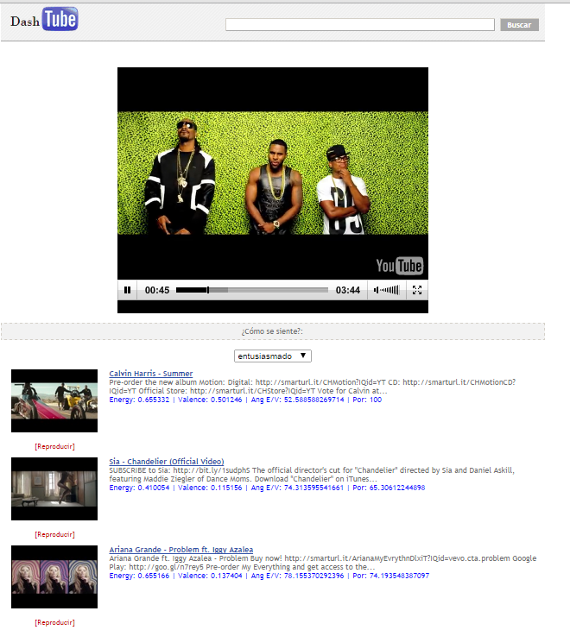  Figura 9 – Servicio de VoD basado en emociones  El servicio de VoD de la Figura 9, fue desarrollado a partir de un dataset de contenidos multimedia, el cual se consolidó a partir de los datos aportados por las APIS de Echonest y Youtube, ver Figura 10. Este dataset contiene la descripción de un conjunto de contenidos multimedia musicales, teniendo en cuenta características propias de la música como: energy, valence, tempo, loudness, danceability, acousticness, etc.  Figura 10 – Dataset de contenidos multimedia emocionales
A4 | Desarrollo de una herramienta Python de clasificación de contenidos multimedia por emociones, usando el API Pyechonest y la teoría de Arousal - Valence, ver Figura 11. Esta herramienta permite obtener los parámetros musicales de arousal y valence, a partir de los cuales realiza un cálculo trigonométrico y obtiene la emoción asociada al contenido multimedia musical procesado.  Figura 11 – Herramienta Python de clasificación de contenidos
A5 | Sistemas de recomendaciones basado en emociones, a partir de rasgos faciales, ver Figura 12. Este sistema captura la emoción asociada a un usuario a partir de la expresión facial, y de acuerdo a esta le presenta el catálogo de contenidos clasificados del avance A3. Para la captura de la emoción facial se hace uso del módulo SmileDetector, desarrollado en la Pontificia Universidad Católica de Valparaíso.  Figura 11 – Recomendador basado en emociones

Bibliografía

[1] | W. Campo, J. Arciniegas, R. García y D. Melendi, «Análisis de Tráfico para un Servicio de Vídeo bajo Demanda sobre Recles HFC usando el Protocolo RTMP,» Información tecnológica, vol. 21, nº 6, pp. 27-48, 2010.
[2] | Sandvine Intelligent Broadband Networks, «Global Internet Phenomena Report,» Sandvine, vol. 2H 2013, pp. 5,6,9,10,23, 2013.
[3] | C. Mueller, S. Lederer, C. Timmerer y H. Hellwagner, «Dynamic adaptative streaming over HTTP/2.0,» Alpen-Adria-Universität Klagenfurt, 2013.
[4] | M. d. 2. International Telecommunication Union ITU-T 5, «Supplement on IPTV service use cases,» ITU-T Y-series Recommendations, Mayo de 2008.
[5] | S. Mack, «Streaming Media Bible,» John Wiley & Sons, 2002, p. 869.
[6] | M. Dabrowski, J. Gromada y H. Moustafa, «Context-Awareness for IPTV Services Personalization,» Innovative Mobile and Internet Services in Ubiquitous Computing (IMIS), 2012 Sixth International Conference on, pp. 37-44, 2012.
[7] | O. I. Forum, «Specification Functional Architecture v2.2,» 2013.
[8] | I. T. U. ITU-T, «Supplement on IPTV service use cases - ITU-T Y-series Recommendations – Supplement 5,» 2008.
[9] | K. Pripuzic, I. Zarko, V. Podobnik, I. Lovrek, M. Cavka, I. Petkovic, P. Stulic y M. Gojceta, «Building an IPTV VoD Recommender System: An Experience Report,» Telecommunications (ConTEL), 2013 12th International Conference on, pp. 155-162, 2013.
[10] | S. Song, H. Moustafa y H. Afifi, «IPTV Services Personalization Using Context-Awareness,» Informatica, pp. 13-20, 2011.
[11] | D. Jannach, M. Zanker, A. Felfernig y G. Friedrich, Recommender Systems: An Introduction, Cambridge, 2010.
[12] | R. Yager, «Fuzzy logic methods in recommender systems,» Fuzzy Sets and Systems, vol. 136, nº 2, pp. 133-149, 2003.
[13] | C. Porcel, A. López-Herrera y E. Herrera, «A recommender system for research resources based on fuzzy linguistic modeling,» Expert Systems with Applications: An International Journal, vol. 36, nº 3, pp. 5173-5183, 2009.
[14] | C. Porcel, J. M. Moreno y E. Herrera-Viedma, «A multi-disciplinar recommender system to advice research resources in University Digital Libraries,» Expert Systems with Applications: An International Journal, vol. 36, nº 10, pp. 12520-12528 , 2009.
[15] | C. Porcel, A. Tejeda, M. Martínez y H. E., «A hybrid recommender system for the selective dissemination of research resources in a Technology Transfer Office,» Information Sciences, vol. 184, nº 1, pp. 1-19, 2012.
[16] | M. Zanker, U. Klagenfurt, D. Jannach, S. Gordea y M. Jessenitschnig, «Comparing Recommendation Strategies in a Commercial Context,» Intelligent Systems, IEEE, vol. 22, nº 3, pp. 69 - 73 , 2007.
[17] | P. Melville, R. J. Mooney y R. Nagarajan, «Content-Boosted Collaborative Filtering for Improved Recommendations,» de Proceedings of the Eighteenth National Conference on Artificial Intelligence(AAAI-2002), Edmonton, Canada, 2002.
[18] | A. Thawani, S. Gopalan y V. Sridhar, «Context Aware Personalized Ad Insertion in an Interactive TV Environment,» de 4th Workshop on Personalization, 2004.
[19] | G. Chen y D. Kotz, «A survey of context-aware mobile computing research,» Dept. of Computer Science, Dartmouth College, 2000.
[20] | H.-S. Park, J.-O. Yoo y Sung-Bae, «A Context-Aware Music Recommendation System Using Fuzzy Bayesian Networks with Utility Theory,» Fuzzy Systems and Knowledge Discovery, vol. 4223, pp. 970-979, 2006.
[21] | X. Wang, D. Rosenblum y Y. Wang, «Context-aware mobile music recommendation for daily activities,» de MM '12 Proceedings of the 20th ACM international conference on Multimedia , New York, NY, USA, 99-108.
[22] | S. Rho, B.-j. Han y E. Hwang, «SVR-based music mood classification and context-based music recommendation,» de Proceedings of the 17th ACM International Conference on Multimedia, Beijing, China, 2009.
[23] | J.-H. Su, H.-H. Yeh, P. Yu y V. Tseng, «Music Recommendation Using Content and Context Information Mining,» Intelligent Systems, IEEE, vol. 25, nº 1, pp. 16-26, 2010.
[24] | 3GPP TS 26.234, «Transparent end-to-end Packet-switched Streaming Service (PSS),» 3GPP a Global Initiative, 2010. [En línea]. Available: http://www.3gpp.org/DynaReport/26234.htm. [Último acceso: 05 02 2014].
[25] | ISO/IEC 23009-1:2012, «Information technology – Dynamic adaptive streaming over HTTP (DASH) – Part 1: Media presentation description and segment formats,» ISO/IEC 2012, p. 3, 4 1 2014.
[26] | Z. Li y I. Bouazizi, «Light Weight Content Fingerprinting for Video Playback Verification in MPEG DASH,» Samsung Research America, 2013.
[27] | C. Muller, S. Lederer, B. Rainer, M. Waltl, M. Grafl y C. Timmerer, «Open Source Column: Dynamic Adaptive Streaming over HTTP Toolset,» ACM SIGMM Records, 16 9 2013.
[28] | C. Timmerer y C. Griwodz, «Dynamic Adaptive Streaming over HTTP: From Content Creation to Consumption,» MM’12, 2 Noviembre 2012.
[29] | F. da Silva, L. Alves y G. Bressan, «PersonalTVware: A Proposal of Architecture to Support the Context-aware Personalized Recommendation of TV Programs,» de EuroITV 2009, Leuven, Belgium, 2009.
[30] | S. Cunningham, S. Caulder y V. Grout, «Saturday Night or Fever? Context-Aware Music Playlists,» de 2008, Proceedings of the 3rd International Audio Mostly conference on Sound in Motion .
[31] | C. Serrano, «“Modelo integral para el profesional en ingeniería”,» Popayán , 2005.
[32] | D. Costilla Mateos y S. Reaño Montoro, «Streaming de Audio/Video. Protocolo RTSP,» enginy@eps-Curs 2007/2008, p. 15, 2008.
[33] | C. Müller y C. Timmerer, «A VLC Media Player Plugin enabling Dynamic Adaptive Streaming over HTTP,» Alpen-Adria-Universität Klagenfurt - Multimedia Communication, pp. 723-724, 2011.
[34] | R. Turrin y P. Cremonesis, «Recomender Systems for Interactive TV,» de EuroITV 2010, Tampere, Finland, 2010.
[35] | Microsoft Corporation, «IIS Smooth Streaming Technical Overview,» 25 3 2009. [En línea]. Available: http://www.microsoft.com/en-us/download/details.aspx?id=17678. [Último acceso: 19 1 2014].
[36] | W. May y R. Pantos, «HTTP Live Streaming draft-pantos-http-live-streaming-07,» 30 9 2011. [En línea]. Available: http://tools.ietf.org/html/draft-pantos-http-live-streaming-07. [Último acceso: 20 1 2014].
[37] | Adobe, «HTTP Dynamic Streaming,» 2012. [En línea]. Available: http://www.adobe.com/products/hds-dynamic-streaming.html. [Último acceso: 20 1 2014].
[38] | CSI Analysing Converting technologies, «DASH it all,» CSI Analysing Converting technologies, p. 39, 24 05 2013.
[39] | B. C. Núñez, «DASH: Un estandar MPEG para streaming sobre HTTP,» Facultat d'Informatica de Barcelona - Universitat Politecnica de Catalunya, 2013.
[40] | J. D. Gambín Tomasi, «Desarrollo de un servicio de televisión interactiva HbbTV según el estándar ETSI TS 102 796 v1.1.1 (JUN 2010),» UNIVERSIDAD POLITÉCNICA DE CARTAGENA - E.T.S. Ingeniería de Telecomunicación, pp. 111-112, 2012.

OIPF es una asociación abierta conformada por las industrias de las comunicaciones y el entretenimiento (operadores de redes, proveedores de contenido, proveedores de servicios, fabricantes de electrodomésticos y proveedores de dispositivos de infraestructura de red) que tiene como objetivo desarrollar especificaciones extremo a extremo para llevar a la próxima generación de IPTV al mercado masivo (ver http://www.oipf.tv/).
UIT, TISPAN y OIPF.
Un Set-Top-Box es un dispositivo encargado de recibir, demodular y enviar las señales digitales de televisión al televisor. También tiene la funcionalidad de verificar si el televidente tiene el permiso para visualizar la señal y en algunos casos está equipado con mediadores para ejecutar aplicaciones interactivas.

